115 comentariosReligión Digital Opinión
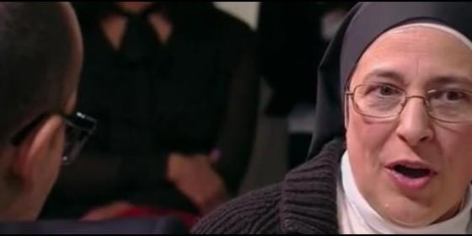
Sor Lucía Caram, con Risto Mejide
Cuatro

La dominica contesta a los que critican su entrevista con Risto Mejide

Sor Lucía Caram: "Me preocupa la lectura perversa que algunos 'martillos de herejes' han hecho de mis palabras"

"Creo que quedó clara mi fidelidad y amor a la Iglesia y al Evangelio"
Sor Lucía Caram, op, 01 de febrero de 2017 a las 06:55
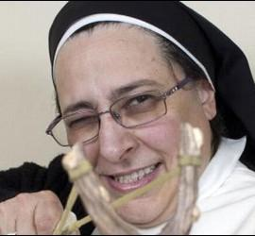
Creo que María seguramente estaba enamorada de José, y que ella era una mujer plena

(Sor Lucía Caram, op).- Desde la comunión con la Iglesia y el Pueblo de Dios, invocando la bendición de María, la madre de Jesús, mujer toda de Dios y toda de la humanidad, escribo estas letras animadas por mi amor a las personas, a la gente sencilla y al Dios de la vida, a Jesús cuyo proyecto de vida es el mio.
El domingo pasado se emitió un programa Chester In Love en Cuatro TV. En el mismo pude manifestar la vivencia alegre del celibato, como una opción que plenifica y es fecunda, como una opción válida que permite vivir toda para Dios y toda para la humanidad, expropiada para utilidad de las personas, para el Reino querido por Jesús.
En dicho programa hablé del sexo como una bendición cuando se vive sin egoísmos y desde el respeto al otro, y manifesté mi fidelidad a la opción de vida que escogí, viviendo la virginidad como una opción que se antepuso ante las dificultades, por la fuerza de la vocación y la misión.
Al preguntarme por la virgen María manifesté, como lo creo, que María, seguramente estaba enamorada de José, y creo que ella era una mujer plena, como lo demuestra su presencia discreta pero contundente en los Evangelios. Quise manifestar que no me escandalizaría si hubiera tenido una relación de pareja con José su esposo, y creo que todo esto entra dentro del misterio, del depósito de la fe, y también de una fe que unos viven y aceptan sencillamente y otros sin menos sencillez, con la fe, también buscamos entender.
Esto último escandalizó a muchos, tal vez porque no hubo espacios para matizaciones, pero creo que quedó claro mi fidelidad y amor a la Iglesia, al Evangelio y al proyecto de Jesús, así como la certeza de que el sexo no es sucio ni algo condenable y que el matrimonio y el sexo, son una bendición.
Me duele el sufrimiento de la gente, y sobre todo de la gente sencilla. Si alguien se sintió ofendido, pido disculpas. Y si alguién no entendió mis palabras, estoy dispuesta a dialogar. Pero que nada hiera el respeto, el amor y la comunión
Me preocupa la lectura fragmentada, ideológica y perversa que algunos martillos de herejes, sedientos de venganza y animado por el odio, han hecho llenando de calumnias, amenazas serias, incluso a mi vida, en diversos medios.
Me mueve en todo el amor a los más pobres. Estoy dando lo mejor de mi vida al servicio del Evangelio y creo que este es el mensaje y lo que he querido manifestar: Somos hombres y mujeres, libres para amar, y llamados para servir de diversos modos.
Todos somos un misterio, y la fe también tiene los suyos. En todo caso, no quiero ni romper la comunión con nadie y menos con la Iglesia que es mi casa, pero tampoco quiero salirme del Evangelio, que es mi norma, hiriendo la caridad y la fe de los sencillos.
Desde la comunión el amor a la verdad y el servicio a los preferidos del Reino,

